EVIDENCIA DE PRUEBAS
Fecha: | 28/05/2026 | Versión: | 1.0 | Plataforma: |  | Web
URL: | Local  http://localhost:5175/preview |  |  | Estatus: | Pasa
Resumen: | Validar la publicación del contenido gestionado por el editor
Defecto: | Ninguno
Tester | Jorge Enrique Briches

1.- Ingresar a la pestaña preview y seleccionar las comunidades publicadas
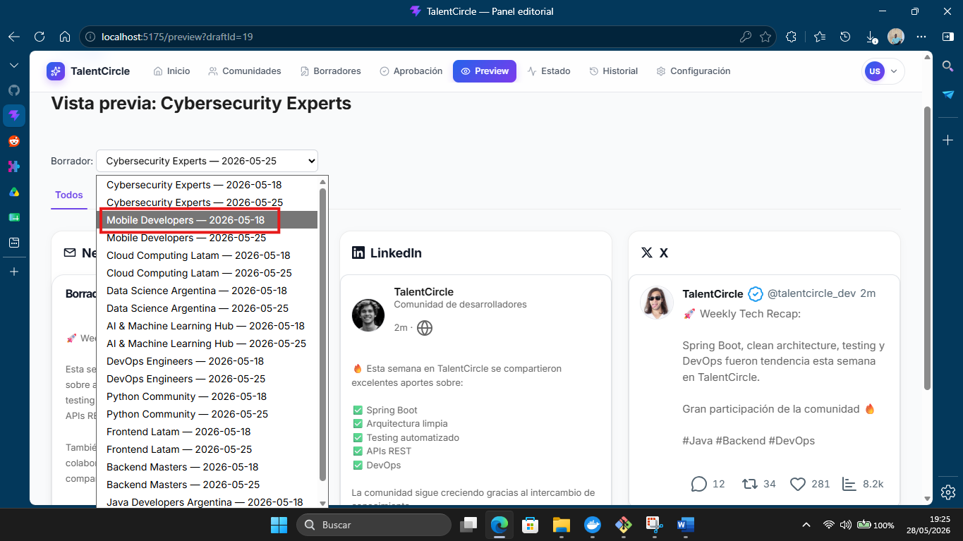
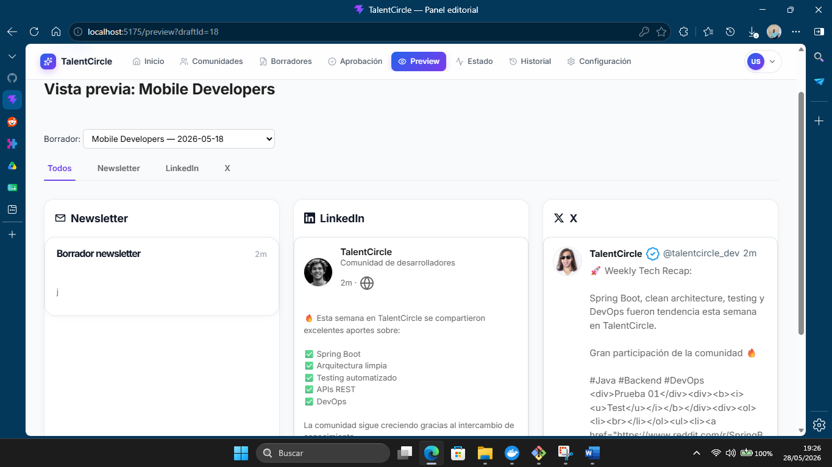
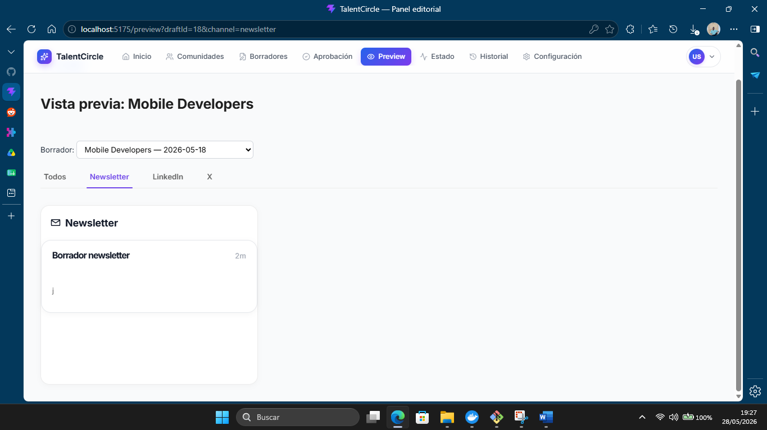
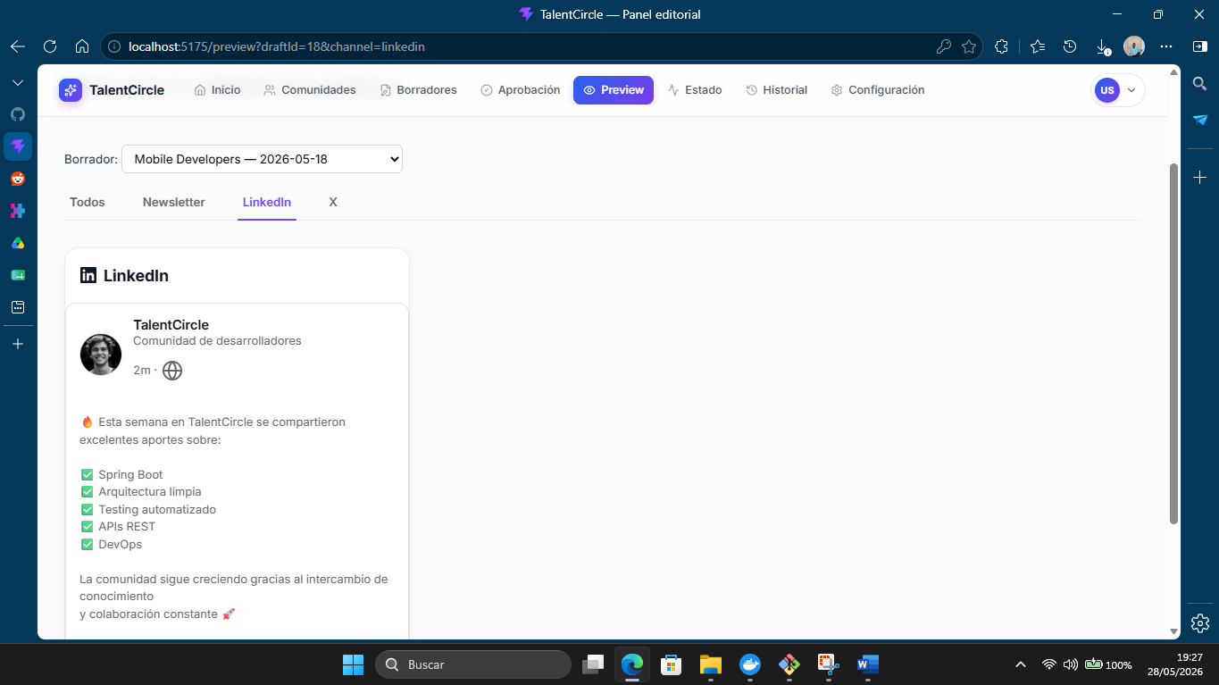
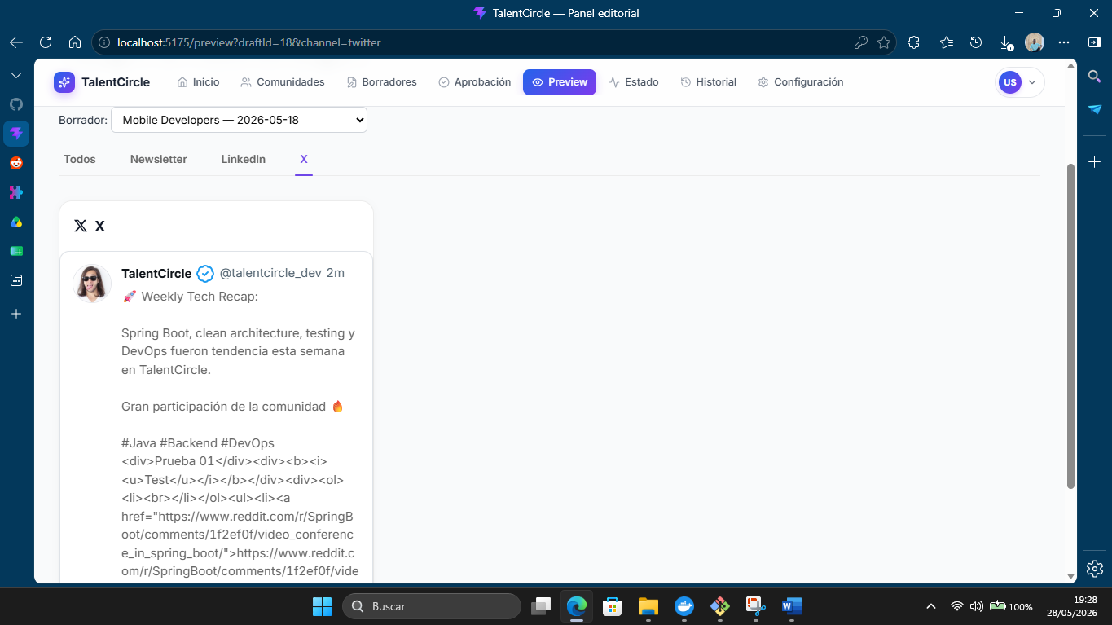

2.- Ver historial de publicaciones
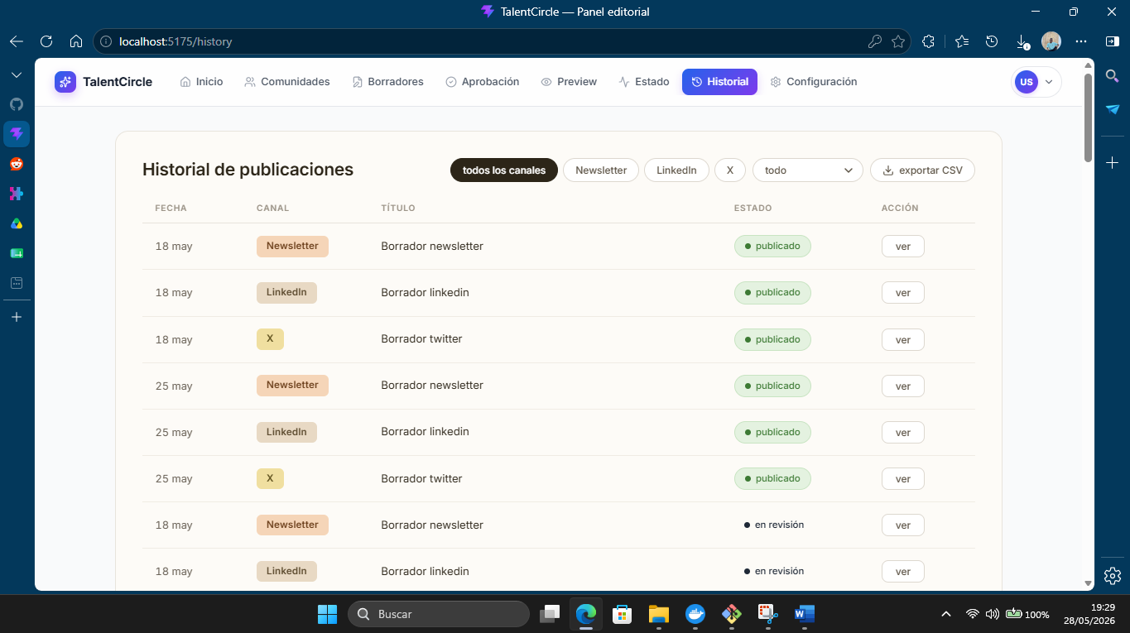
Nota: Se puede ver las publicaciones por borradores.

